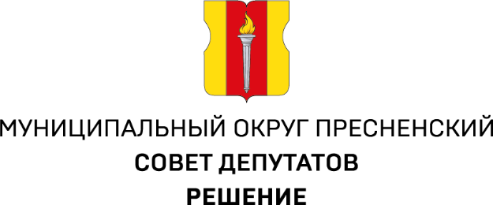
ПРОЕКТ
15.01.2025 № 34.04.367

О заслушивании информации руководителя
ГБУ «Мой социальный помощник»
о работе учреждения за 2024 год

В соответствии с п.6 ч.1 ст.1 Закона города Москвы от 11 июля 2012 года № 39 «О наделении органов местного самоуправления муниципальных округов в города Москве отдельными полномочиями города Москвы», Постановлением Правительства Москвы от 10 сентября 2012 года № 474-ПП «О порядке ежегодного заслушивания Советом депутатов муниципального округа отчета главы управы района и информации руководителей городских организаций», Планом работы Совета депутатов муниципального округа Пресненский в городе Москве на 1 квартал 2025 года, утвержденным решением Совета депутатов муниципального округа Пресненский
от 11.12.2024 г. № 33.05.355, заслушав информацию руководителя ГБУ «Мой социальный помощник» о работе учреждения за 2024 год,

Совет депутатов решил:
- Принять к сведению информацию руководителя социальной службы Управления по организации оказания социальных услуг по Центральному административному округу ГБУ «Мой социальный помощник» о работе учреждения за 2024 год.
- Копию настоящего решения направить в Департамент территориальных органов исполнительной власти города Москвы, ГБУ «Мой социальный помощник».
- Опубликовать настоящее решение в сетевом издании «Московский муниципальный вестник» и на официальном сайте муниципального округа Пресненский.
- Настоящее решение вступает в силу со дня его принятия.
- Контроль за исполнением настоящего решения возложить на главу муниципального округа Пресненский в городе Москве Юмалина Д.П.

Глава муниципального округа  Пресненский в городе Москве | Д.П. Юмалин

